Вклад Юрия Гагарина в историю
Шадрина Екатерина, Д-31
История Юрия Гагарина насыщена огромным количеством событий. Юрий Алексеевич Гагарин является знаменитым советским летчиком, который первый совершил успешный полет в космос, в котором пробыл почти 2 часа и вернулся обратно на Землю. Достижения у Гагарина Юрия были еще до его знаменитого полета, но весь мир узнал его только после того, как разнеслась весть о том, что советский человек первым за всю историю покорил космос.

Кто такой Юрий Гагарин до космоса?
Юрий Гагарин стал человеком, который внес вклад в историю не только советского государства, но и всей планеты. Родился этот великий человек в небольшом селе Клушино, его родители были потомственными крестьянами, поэтому можно смело говорить, что Юрий – человек из народа. До своего полета в космос Гагарин пилотировал на самолетах и имел за плечами достаточно большой опыт в этом деле.
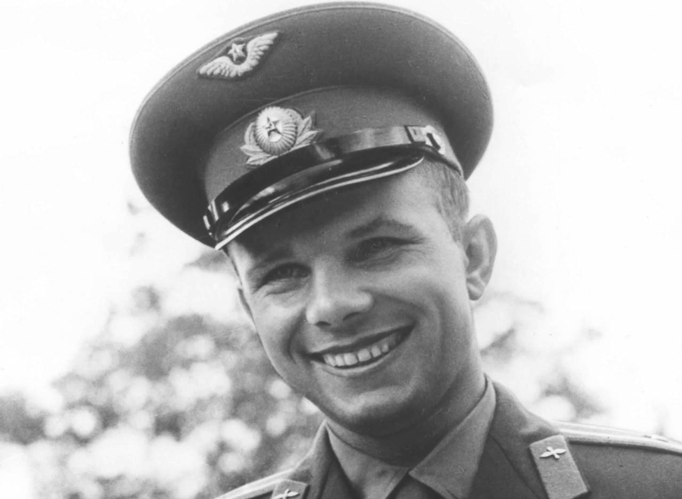

Его награды и достижения
После того, как Юрий Гагарин стал героем космоса, его приставили к огромному множеству наград, в числе которых имелись такие, как:
- Орден Карла Маркса.
- Орден Звезды.
- Орден Государственного знамени.
- Золотая звезда Героя Труда.
- Золотая звезда Героя Соцтруда и орденом г. Димитрова.
- Золотая звезда Героя Советского Союза.
- Орден Ленина.
За ранние достижения Юрия ему была вручена медаль «За освоение целинных земель». Приземлился Юрий Гагарин после своего первого полета в космос в Саратовской области, и именно этот факт натолкнул правительство на награждение такой медалью летчика. При этом были еще и другие награды у Гагарина Юрия Алексеевича, и их число приравнивалось к двадцати. Помимо медалей и орденов космонавт был награжден премией Галабера по астронавтике, а также бесчисленным количеством почетных грамот и дипломов, несколькими воинскими медалями. Позднее Гагарин стал почетным гражданином нескольких десятков советских городов.
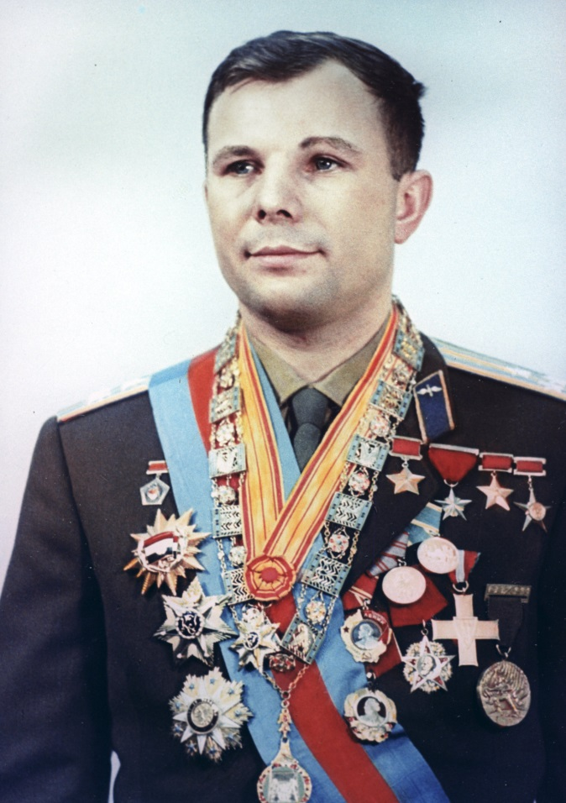

Вклад Гагарина в историю
Как говорил Нил Армстронг, «Гагарин всех нас позвал в космос». Достижения Юрия Алексеевича в изучении космоса настолько велики, что он просто не мог не войти в историю. В первую очередь, он смог, наконец, доказать, что полеты в космос уже не мечты, а сегодняшний день. После его успешного полета свершились такие события, как выход человека в открытый космос и высадка человека на луну.
Кроме того, такие понятия, как «научно-технический прогресс» или «техническая революция» еще долгие годы прочно ассоциировались у всего мира именно с Советским Союзом. Гагарин выиграл космическую гонку между своим государством и американцами, что вывело Советский Союз на совершенно новый уровень среди других государств.
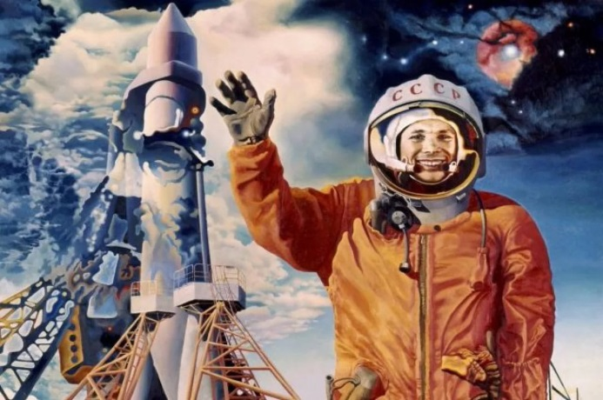
Космонавт благодаря своему обаянию и деятельности после полета смог стать для большинства народов так называемым «вестником доброй воли», который примерил долгое время враждующие страны. Причем Гагарину это удалось в суровых условиях холодной войны, что помогло избежать некоторых уже назревающих на тот момент времени конфликтов. Юрий Алексеевич в своей деятельности смог продемонстрировать миру, что Советский Союз хорош не только на поле боя, но и в мирных делах, и что его страна обладает большим потенциалом для того, чтобы совершать прорывы и в последующем. У Советского Союза тоже есть выдающиеся люди, которые своими успехами прославят Родину!

